4* COSTA DA CAPARICA

Лето 2012 года

Цены от:
Количество ночей | Тип питания | Стоимость, руб.
7 ночей/8дней | Завтраки | 73514
7 ночей/8дней | Полупансион | 87505
12 ночей/13 дней | Завтраки | 88065
12 ночей/13 дней | Полупансион | 112010
14 ночей/15дней | Завтраки | 93862
14 ночей/15дней | Полупансион | 121804
*Цена указана за 2-х человек

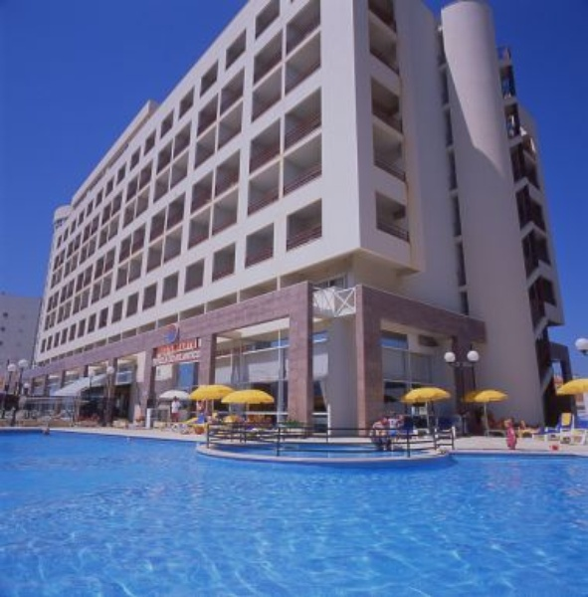

Контактная информация
Телефон | +(351) 212 918 900
Факс | +(351) 212 910 687
Сайт: | http://www.hotelcostacaparica.pt

Отель входит в сеть Hotusa Hotels

Тип гостиницы: Гостиница

Расположение: Рядом, Загородный

Транспортная доступность:
Близость к аэропорту - Близко (> 20 до 40 км)

Об отеле:

Месторасположение:
Отель Costa Da Caparica 4* расположен около пляжа в бывшей рыбацкой деревушке Кошта-да-Капарика, в 15 мин. езды от центра Лиссабона. Рядом множество рыбных ресторанов и баров, а также один из самых крупных коммерческих центров - Almada Forum.

Количество номеров:
353 номера

Описание номеров:
- кондиционер
- спутниковое TV
- мини-бар
- сейф
- фен
- балкон

Инфраструктура отеля:
- конференц-зал

Сервис:
- автостоянка
- гараж
- прачечная

Развлечения и спорт:
- в 150 м от отеля – центр талассотерапии, возможности для гольфа, тенниса, водные виды спорта (недалеко от отеля)

Для детей:
- детский бассейн

Рестораны, бары:
- 2 ресторана
- бары

Пляж:
- песчаный пляж

